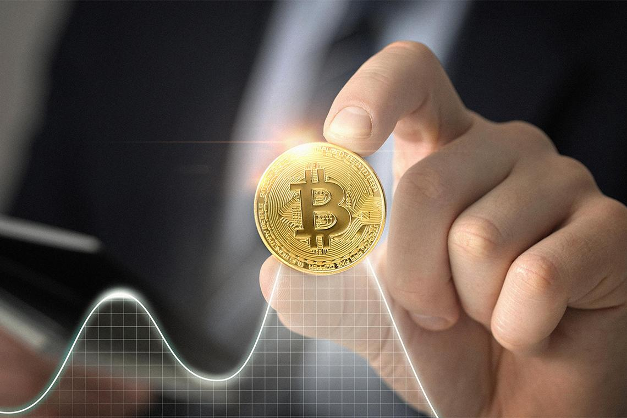

Криптовалюта: что это, как и зачем использовать? Полный гайд для новичков
Разговоры о криптовалютном рынке начали активнее внедряться в жизни простых пользователей интернета. Это ведь там становятся профессиональными инвесторами, достигают небывалых результатов и в разы поднимают свой изначальный капитал. Но как попасть в мир криптовалюты и не прогореть, если толком ничего в этом не понимаешь?
Как не потерять все свои сбережения и не стать одним из тех, кто кричит, что Bitcoin — это обман века и просто попытка всемирного мошенничества? Перед началом погружения в цифровые операции нужно разобраться в основах работы с ними. В этом поможет наша статья.

Криптовалюта: что же это такое?
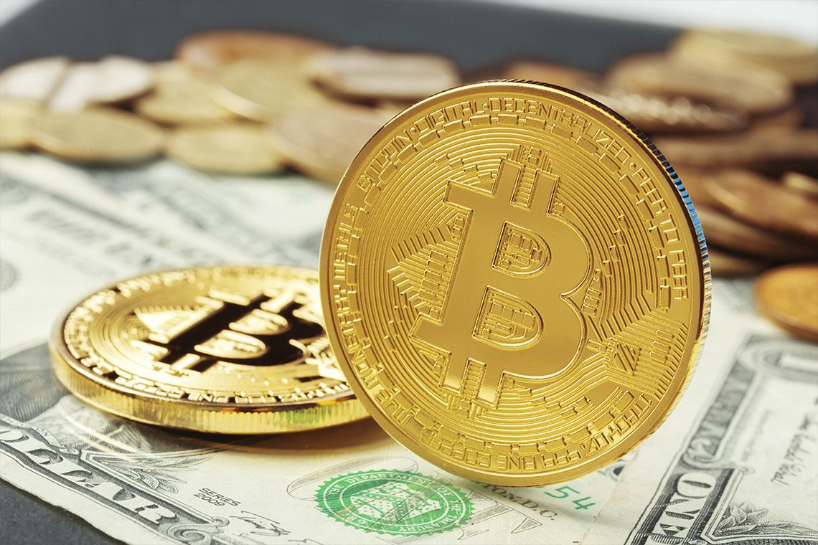
Давайте будем знакомиться с цифровыми банкнотами с помощью простых примеров, героем которых станет 30-летний Вячеслав из Брянска. Он парень грамотный, следит за последними трендами и хочет получать доход не только от работы на заводе. Славик давно наслышан о криптовалюте, но только сейчас решил полностью в нее погрузиться.
Понять, что из себя представляет виртуальная валюта, не используя реальные деньги по типу рублей / долларов / евро — довольно проблематично. Давайте объединим все эти валюты в одно простое понятие. Будем использовать для обозначения привычное всем слово — «деньги».
- Деньги — универсальное платежное средство.
С их помощью вознаграждается наше потраченное время и силы на выполнение конкретных задач. Даже мини-бизнес идеи создаются с целью получения дохода. Если совсем просто, то за деньги Славик может купить все, что ему нужно для жизни. Конечно, это при условии, что у него есть необходимые средства. Но… об этом в другой раз.
Так, с деньгами разобрались. Идем дальше.
- Криптовалюта — нематериальные денежные средства.
Она используется для взаиморасчетов. Ее отличием от обычных денег является не только виртуальная составляющая, но и отсутствие контролирующих сил. В совокупности эти условия открывают перед ней ряд плюсов.
Главными предпосылками для появления такого платежного средства считают потребность в упрощении взаиморасчетов в сети. При распределении цифровых коинов нет нужды в проведении сложных систем движения валюты — это позволяет пользоваться криптой всем, кто этого хочет.
Если говорить о международном использовании, то комиссия цифровой валюты составляет минимальный процент. Этот фактор является внушительным преимуществом для работы с большими суммами. Сегодня виртуальными монетами можно оплатить практически любой товар / услугу: как покупку нового ПК, так и курсы по обучению новой профессии.

Криптовалюта и блокчейн
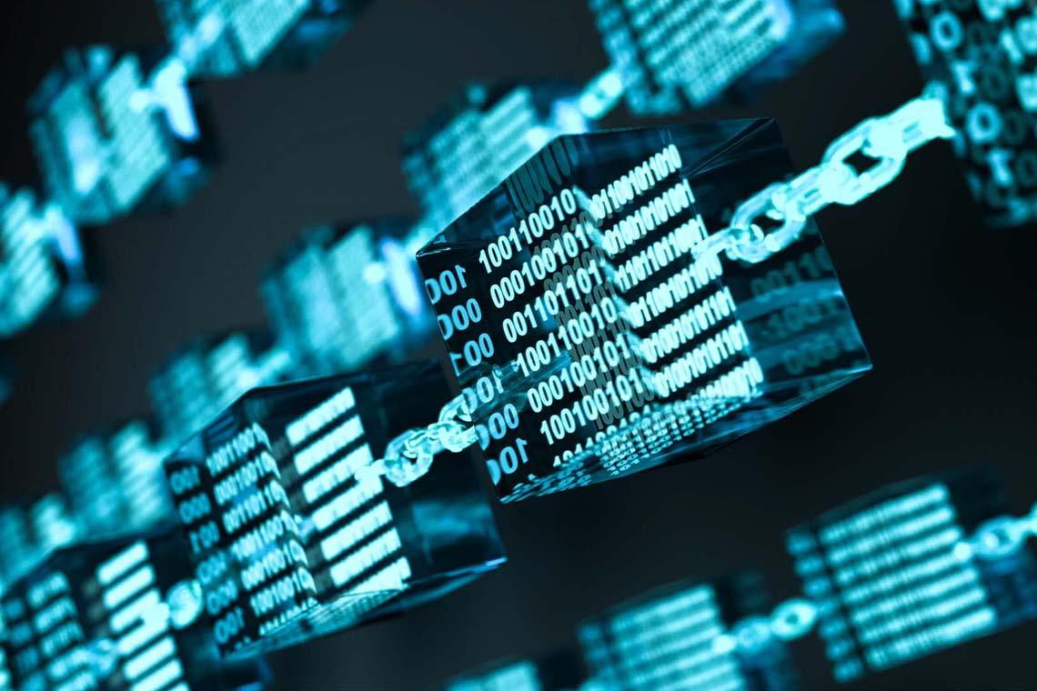
Вместе с Вячеславом мы разобрались в общем представлении о цифровых токенах. Но как они работают? Тут особая система. Криптовалюта базируется на блокчейне, если дословно — цепочке блоков. Система заключается в технологии шифрования и хранения данных, распределенных по разным компьютерам, которые объединяются в целостную сеть.
Блокчейн представляет собой базу данных, где хранятся все проделанные транзакции. Стоит отметить, что каждый новый блок включает в себя сведения о предыдущем. Во всех них есть ограниченное число транзакций.
В ходе генерирования блоков используется сложная последовательность, которая нуждается в весомой вычислительной способности.
По этой причине принято считать, что в блокчейн затруднительно вносить «левые» сведения. Потому представленная технология отлично подходит для ведения отчетности по операциям, в нашем случае, платежных.
При использовании токенов в блоки внедряются данные о передвижении средств: количество переведенных денег, из какого хранилища в какой.

История криптовалюты и развитие в России
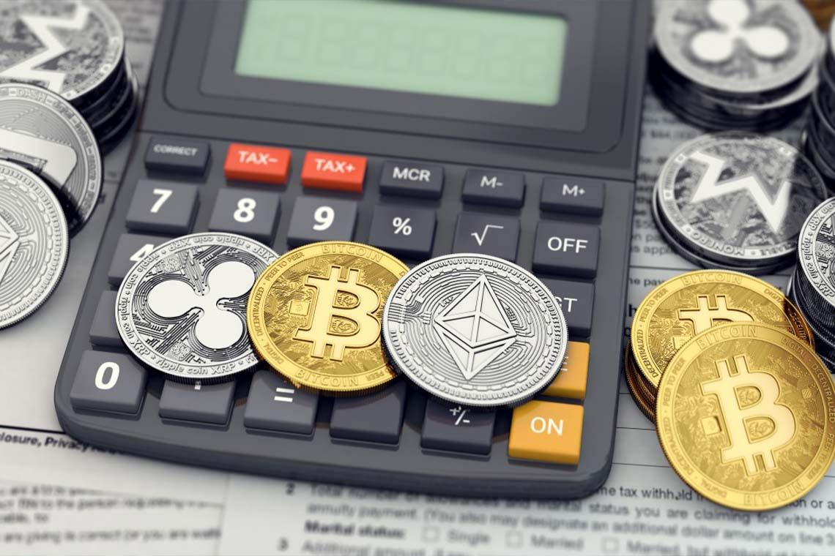
Чтобы еще лучше понимать мир цифровых инвестиций, следует разобраться в истории их возникновения. Вообще, криптовалюты — это далеко не первая форма виртуальных денег. Попытки создания цифровых коинов появились еще на заре 1990-х. Однако все эти нововведения не смогли в то время соперничать с электронными деньгами банков / сторонними платежными системами (тем же PayPal).
Дэвид Шаум, американский ученый и криптограф, продолжил движение цифровых коинов запуском DigiCash, который состоялся в 1989 году. Его изобретением стала электронная сеть, предназначавшаяся для анонимных переводов валюты.
Через 10 лет после банкротства сервиса появились его аналоги — E-gold и Liberty Reserve. Но, к сожалению, они тоже пришли в упадок после появления обвинений в уголовных махинациях. В последующем сама идея цифровой валюты начала казаться людям вообще нереализуемой и слишком сказочной.
Почему же ранние попытки провалились? Ну, как всем известно, «первым блин — комом». Однако более адекватной оценкой провала можно назвать отсутствие спроса на виртуальные токены. В то время электронная торговля была скрыта от мира, как и сам широкий доступ к интернету.
А теперь Славик и мы вместе с вами сядем в воображаемую машину времени, чтобы отправиться в 2008 год. В это время мистическая личность Сатоши Накамото представила публике новое объяснение провалам цифровой валюты в прошлом.
«Все системы до этого были централизованными. Они основывались на доверии, что и стало серьезной проблемой для их будущего развития».
Подробное пояснение от Сатоши Накамото можно изучить в его докладе. В нем автор указал две базовые проблемы: функционирование привычных финансовых систем и свойства фиатов (поговорим о них дальше). В докладе Накамото полностью расписал работу децентрализованной системы цифровой наличности.
В последующем перед миром предстал Bitcoin — первая криптовалюта. Случилось это в 2009 году. Предполагается, что ее создателем стал сам Сатоши Накамото. В некоторых странах биткоин стал легализован. В России отношение регулирующих органов к цифровой валюте неоднозначное.
- Банк РФ говорит, что с ней связаны большие риски для финансовой стабильности. Он не согласен с ее легализацией.
- Минфин и правительство считают, что цифровая валюта способна обращаться в России, но ее нужно регулировать.
Дискуссии об использовании цифровых активов в нашей стране ведутся до сих пор. По последним новостям стало известно, что депутаты Госдумы отклонили законодательный проект о легализации майнинга.
Однако останавливать разработку базы для данной сферы экономики в парламенте не предполагается. В ближайшее время в Госдуму поступит законопроект о регулировании майнинга, где будут учитываться пожелания специалистов Центробанка и Минфина.

Топ-7 отличий криптовалюты от рублей / долларов
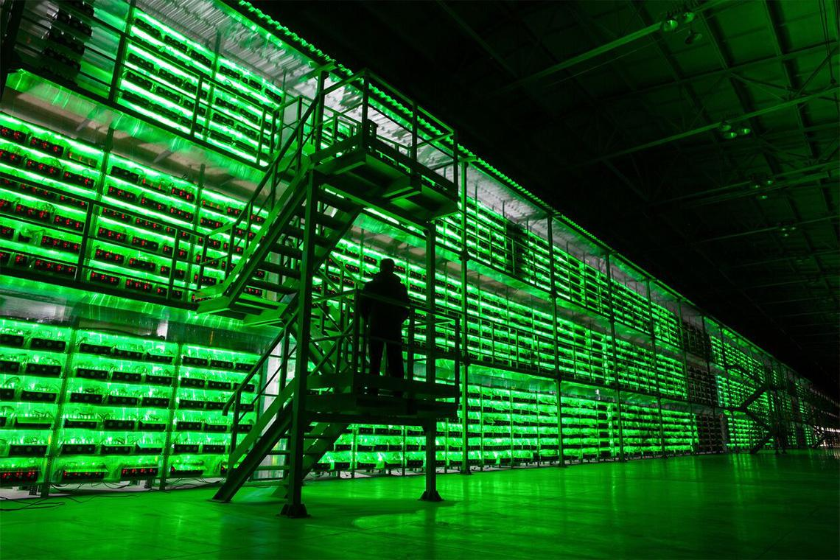
Рассмотрим особенности цифровых токенов и их отличия от обычных денег на примере биткоина.
- Доступ и децентрализация.
Система Bitcoin предполагает комбинацию всех клиентских кошельков и распределенного хранилища данных Blockchain, которые присутствуют на каждом ПК, где есть полный клиент. Как мы со Славой уже поняли, блокчейн — открытый реестр. В нем каждый может посмотреть проводящиеся операции в системе.
Подключение к этому реестру осуществляется с помощью кошелька пользователя или web-интерфейса специально разработанных порталов для мониторинга из любого уголка мира. Для этого не потребуются никакие пароли или любой другой вид авторизации.
- Прозрачная система расчетов.
Теоретически наш герой может отследить историю любого платежа до самой начальной токи — генерации коина. Эта информация никогда не будет удалена из хранилища. Славе нужно узнать лишь Bitcoin-адрес для получения информации о транзакциях, которые были отправлены на этот адрес / с него.
- Свободный выбор категории участия.
Вячеслав может установить официальное приложение Bitcoin Core, предназначенное для хранения всей истории цифровых переводов. Если ему не потребуется автономная работа и анализ цепочек блоков, можно загрузить один из простых или мобильных кошельков. Они будут требовать в разы меньше ресурсов.
Если наш герой хочет оплачивать лишь мелкие покупки по дороге куда-нибудь или же просто попробовать поработать с этой технологией — ему хватит мобильного или онлайн-кошелька. Для усиления безопасности предусмотрены аппаратные хранилища, у них есть дополнительные ступени защиты.
- Отсутствие контроля.
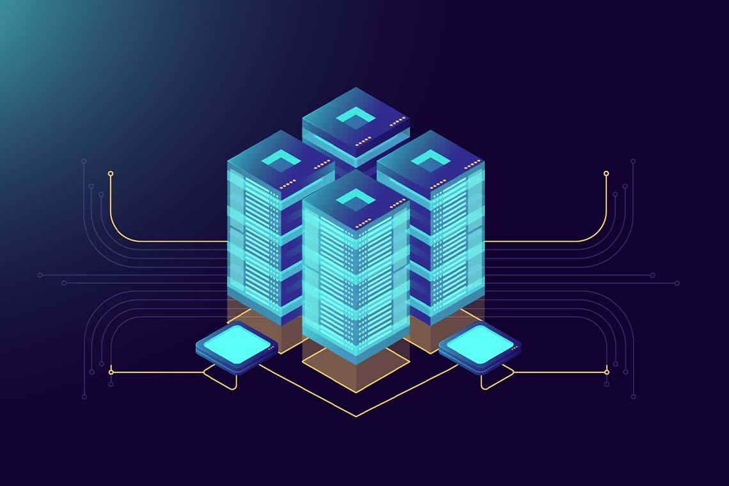
Сеть биткоин не обладает контролирующей системой. Все дело в том, что блокчейн представлен распределенной базой, которая разработана на основе равноправных узлов. Поэтому никто не способен заморозить какой-то счет, поменять число денежных токенов в реестре или заблокировать / отменить платеж.
Система предусматривает минимальную комиссию, размер которой в реальности практически не ощущается и не зависит от суммы вашего перевода. Транзакции, выполненные в ней, считаются безвозвратными, как и при работе с наличкой.
- Анонимность.
Bitcoin — достаточно комфортное и при желании анонимное средство для расчетов. Адрес или же номер счета в системе никак не связывает его с владельцем. Для открытия не нужны никакие документы.
Адрес представлен строкой, длина которой составляет 34 символа. Он должен состоять из цифр и букв латинского алфавита. Следует использовать разный регистр. Например, адрес Вячеслава может выглядеть так:
2BW7qzb8fg4sbSAyGQB3XcN64biBtkt5ee. Его можно преобразовать в формат QR-кода или иного двухмерного кода. Так будет удобнее проводить расчеты или передавать, как есть.
- Вознаграждения за поддержку сети.
Новые BTC вводятся в обращение в качестве награды для пользователей, которые проводят вычислительные действия, обеспечивающие переводы. Такие манипуляции называются майнингом. С английского языка слово «mining» означает «добычу полезных ископаемых».
Людей, которые занимаются майнингом, называют «майнерами». Они должны записывать в один блок все транзакции, проведенные в сети с момента выпуска предыдущего блока, а после «зафиксировать» их сложным криптографическим алгоритмом.
В последующем новые блоки вычисляются на базе получившегося алгоритма. Это дает гарантию безвозвратности перевода, а также преграждает проникновение в систему «ложных» денежных символов. Такая система позволяет блокам соединяться между собой, что и формирует цепочку — блокчейн.
- Высокий уровень защиты.
С появлением каждого нового блока увеличивается вычислительная мощность, которая нужна раскопщикам для расчета всей цепочки с самого нуля. Чем она длиннее, тем труднее ее «хакнуть».
На сегодня Биткоин считается децентрализованной вычислительной системой с производительностью, которая более чем в 8 раз превышает общую вычислительную способность всех суперкомпьютеров в мире. Для захвата над ней даже минимального контроля, хакерам потребуются колоссальные ресурсы и расходы, способные достичь отметки в сотни миллионов долларов.

Криптовалюта для новичков: плюсы и минусы
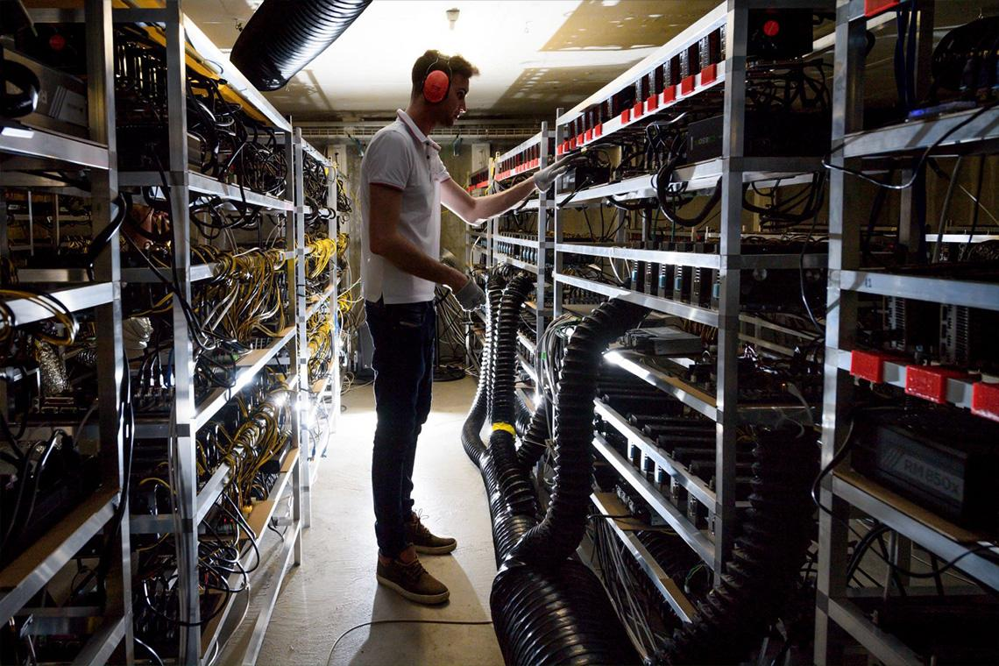
Востребованность на валютном рынке цифровых токенов достаточно легко объяснить — все дело в отсутствии доверия к власти и классическим деньгам. Постепенная разочарованность в денежной политике привела к появлению децентрализованной платежной системы. Ведущими плюсами криптовалюты считают:
- открытый код — с его помощью все желающие могут изучить ПО, попытаться отыскать ошибки, а также предложить улучшения;
- надежность — последовательность шифрования, блокчейн и вычислительная способность отвечают за обеспечение сложности взлома / мошенничества с данными о цифровых деньгах;
- ограниченность — число эмитируемых монет имеет лимит, он известен заранее, этот параметр получится поменять лишь при согласии большего количества пользователей;
- трансграничные платежи — такая функция предоставляет возможность отказаться от банковских или других дорогих услуг посредников при переводе средств в другие страны;
- заработок — в сравнении с обычными инструментами инвестирования, востребованность и развитие технологии блокчейна помогают получать большой доход при проведении таких манипуляций;
- контроль над деньгами — при банкротстве банка клиенту не гарантируют сохранность денежных вложений или же возможность их возврата, в мире криптовалюты пользователь сам отвечает за свои виртуальные накопления.
Однако цифровые монеты не смогли избежать и недостатков.
- Вероятность потери средств.
Приватный ключ — особый код, который нужен каждому пользователю сети для доступа к криптовалюте. Если Славик потеряет его, то же можно говорить и о его накоплениях. Приватный ключ не подлежит ни восстановлению, ни изменению. При его утрате средства пользователя замораживаются.
- Атака 51%.
Децентрализация вычислительных мощностей гарантирует безопасность для любой монеты. Однако если один пользователь или группа пользователей получит доступ над 51% ресурсов — они смогут полностью изменить работу блокчейна. Но тут нужно понимать, что чем больше вычислительная мощность у крипты, тем сложнее для реализации становится этот план. Нет, Слав… даже не думай…
- Волатильность курса.
На цену виртуальных монет напрямую влияет два показателя: доверие и спрос. Кроме этого, нельзя предвидеть реакцию крипторынка на изменения политики крупных стран в отношении цифровых денег.
- Отсутствие гарантий.
Если вы решили начать использовать криптовалюту, как наш герой, следует понимать, что все риски — только ваша забота. В ситуациях потери монет, их кражи или отсутствия доступа к кошельку у вас не получится исправить ситуацию. Вы просто останетесь ни с чем.
Как-то грустно заканчиваем… Однако 6 положительных сторон на 4 негативные — есть над чем подумать. Перед началом работы с криптой следует взвесить все «за» и «против». Да и в целом, к любому вопросу связанному с деньгами, будь они обычными или цифровыми, нужно подходить с умом.

Как применяется криптовалюта?
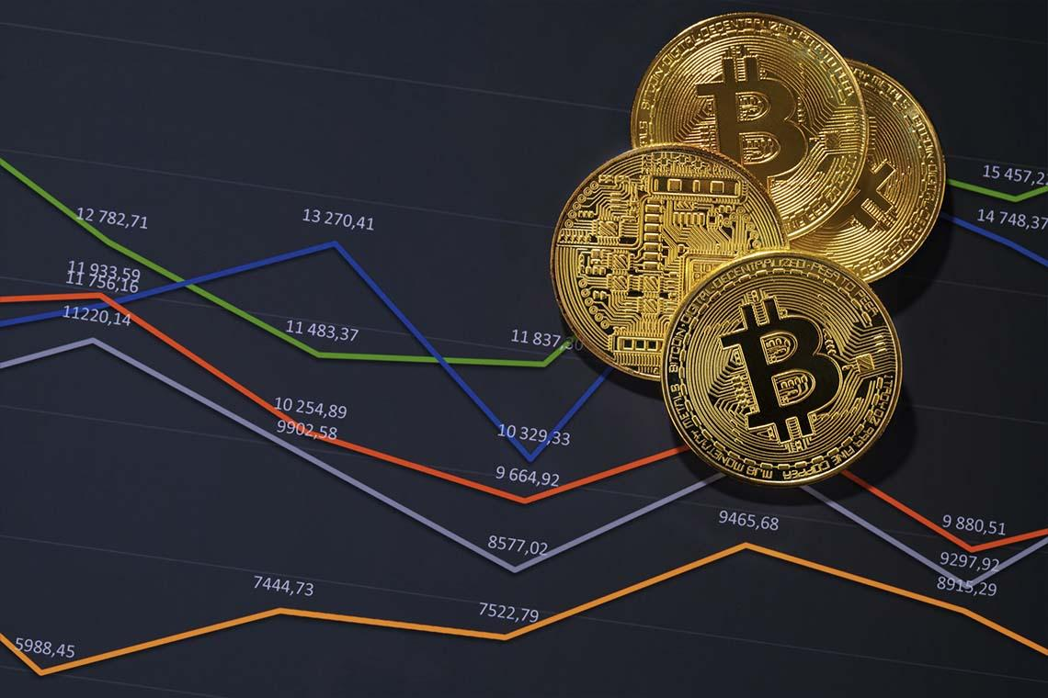
Цифровые монеты обрабатываются в специальном распределенном реестре — блокчейне. Он доступен для публичного пользования. В блокчейне сохраняются данные о всех проведенных операциях держателями валют.
Монеты создаются при майнинге. То есть когда вычислительные возможности компьютеров применяют для выполнения сложных математических алгоритмов. Пользователи сети могут не только приобретать валюту у брокеров, но также хранить ее и тратить благодаря криптографическим кошелькам.
Криптовалюта — нематериальные деньги, а ключ, позволяющий перемещать запись или единицу измерения от одного держателя к другому. И все это без посредников.
BTC начали использовать в 2009 году, но в финансовом плане цифровые монеты и использование блокчейна все еще продолжают свое становление. В будущем эксперты ожидают их дальнейшего интенсивного развития. В перспективе виртуальные коины можно использовать при торговых сделках с акциями, облигациями и остальными финансовыми активами.
Хотите узнать сколько зарабатывать на виртуальных монетах? Что важно знать новичкам? Об этом рассказываем в нашей статье: «Как заработать на криптовалюте: топ-13 безопасных способов».

Криптовалюта: что можно за нее купить?
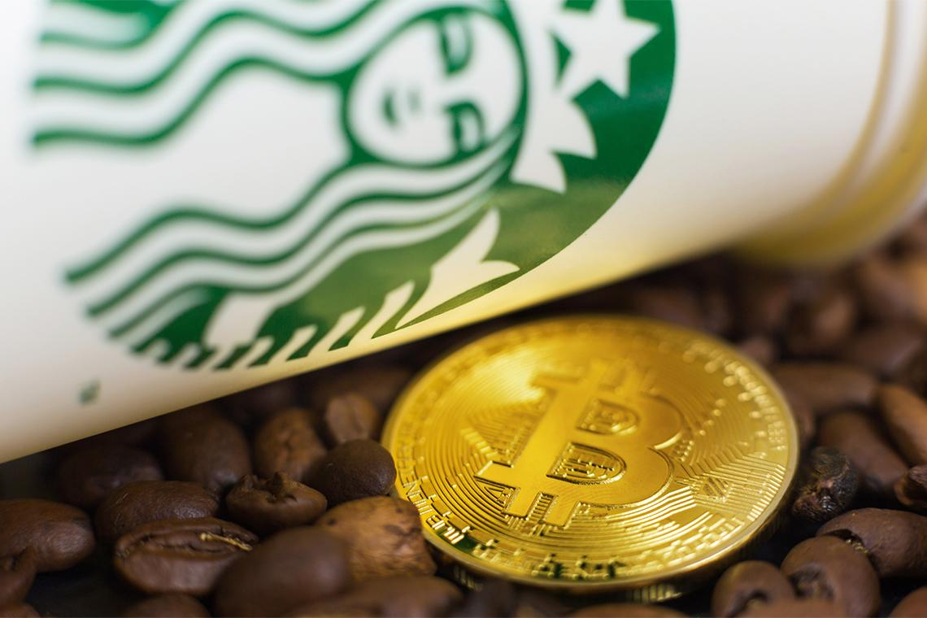
Если говорить о биткоине, то он был разработан в качестве средства для регулярных транзакций. За него можно приобрести практически любые товары: начиная с чашечки ароматного кофе и заканчивая мощными ПК или даже дорогостоящими объектами по типу недвижимости. Однако эта возможность пока что реализована не до конца.
Несмотря на стремительный рост числа организаций, которые начали принимать крипту, крупные переводы с применением цифровых монет — в большей степени редкость. Однако за них пользователи могут приобретать разные товары на порталах электронной коммерции. Рассмотрим несколько примеров.
- Сайты технокомпаний.
На площадках отдельных организаций, которые занимаются продажей технологичных товаров, Вячеслав может оплатить заказ в криптовалюте. К ним относят такие сайты: Microsoft, AT&T, newegg.com.
- Порталы E-commerce.
Overstock стал первым из сайтов, который начал принимать оплату в битках. Помимо этого, монетами можно расплатиться за покупки, приобретенные на порталах Home Depot, Shopify и Rakuten.
- Предметы роскоши.
Определенные лица, занимающиеся продажей предметов роскоши, с радостью работают с криптовалютой в качестве формы оплаты. В эту категорию можно отнести интернет-маркет Bitdials, где представлены дорогостоящие часы Rolex, Patek Philippe и прочие эксклюзивные товары.
- Автомобили.
Некоторые продавцы машин, как массовых брендов, так и люксовых дилеров, тоже стали принимать оплату в виде цифровых токенов. Если наш герой накопит нужную сумму в крипте — он сможет стать владельцем машины без необходимости тратить обычные деньги.
- Страхование.
Страховая компания AXA из Швейцарии в середине весны 2021 года заявила, что будет принимать биткоины в качестве средства оплаты по имеющимся программам страхования. Однако в эту категорию не входит страховка жизни. Связано это с регуляторными трудностями. Организация Premier Shield Insurance, занимающаяся страховкой недвижимости и машин в Америке, тоже начала работать с криптовалютой.
Если Славик захочет расплатиться в магазине, где не принимают цифровые токены напрямую, он может воспользоваться дебетовой криптокартой. К примеру, BitPay, но она активна только в США.

Виды криптовалют
Пришло время разобраться, какими же могут быть виртуальные монеты. Все описываемые средства разделены на несколько категорий. Лидирующее место среди них занимает биткоин, который был создан в 2009 году Сатоши Накамото. По причине того, что это первая крипта в мире, он получил отдельный статус и не входит ни в одну из категорий. Другие блокчейн-проекты поделены так.
- Альткоины.
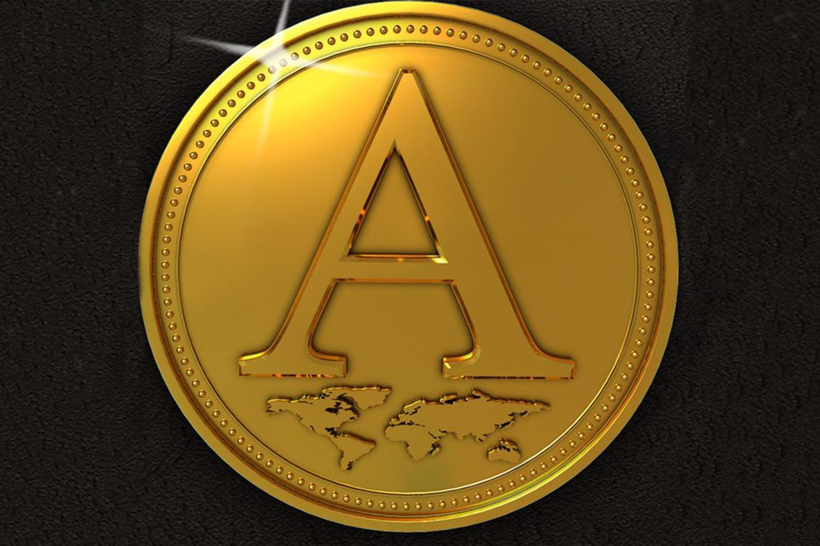
Альткоины или альтернативные коины — любой криптовалютный актив с собственным блокчейном (кроме BTC). Некоторые из них схожи с битком. Другие же ориентированы на ввод и применение новых инструментов, а также расширение имеющихся возможностей. С помощью изменения исходного кода биткоина разработчики альткоинов способны:
- повышать скорость транзакции;
- оптимизировать майнинг;
- разрабатывать разные автоматизированные контракты.
Также они могут составлять базы для работы с приложениями для крипты и так далее.
- Токены.
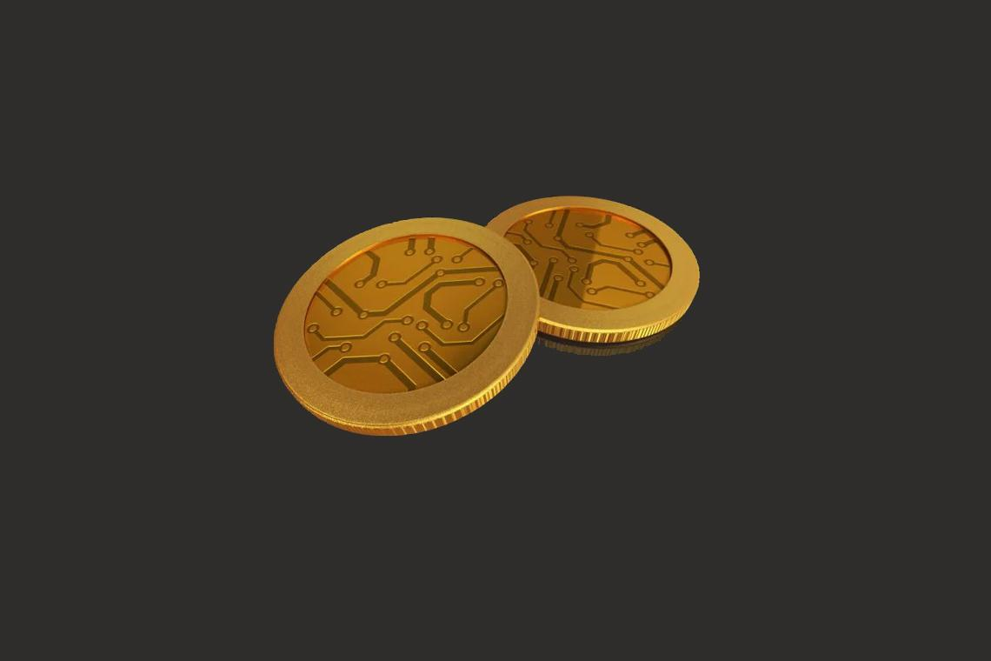
Токены — цифровые активы, но без своего блокчейна. Они сразу полностью выпускаются, поэтому их не нужно майнить. Такие активы разрабатывают компании, чтобы привлечь инвесторов для развития собственных проектов / обеспечения стабильной работы продуктов. Если Вячеслав даст средства для этого одной из них, он получит определенные гарантии: организация обязуется выполнить перед ним ряд условий.
- Стейблкоины.
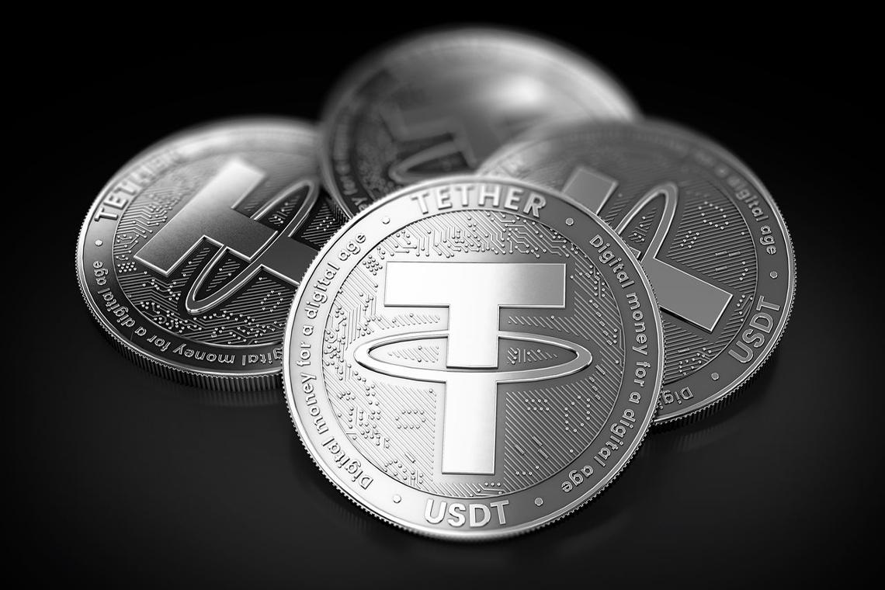
Стейблкоинами называют виртуальные монеты, цена которых связана с материальными деньгами — золотом, нефтью, долларом и прочим. Их курс может меняться в течение дня, недели или месяца. А вот стоимость таких активов, наоборот, стабильна. Да, могут быть некоторые колебания цены, но они в разы меньше, чем у типичной крипты. Стейблкоины подойдут Славе, если он хочет перевести свои сбережения в цифровой формат с минимальными рисками.
Нужно учесть, что у терминов бывают разные понятия, ведь все зависит от контекста. Так, под понятием «криптовалюта» можно подразумевать как альткоины, так и токены. А стейблкоин, если рассматривать его с технической стороны, является разновидностью токена.
- NFT.
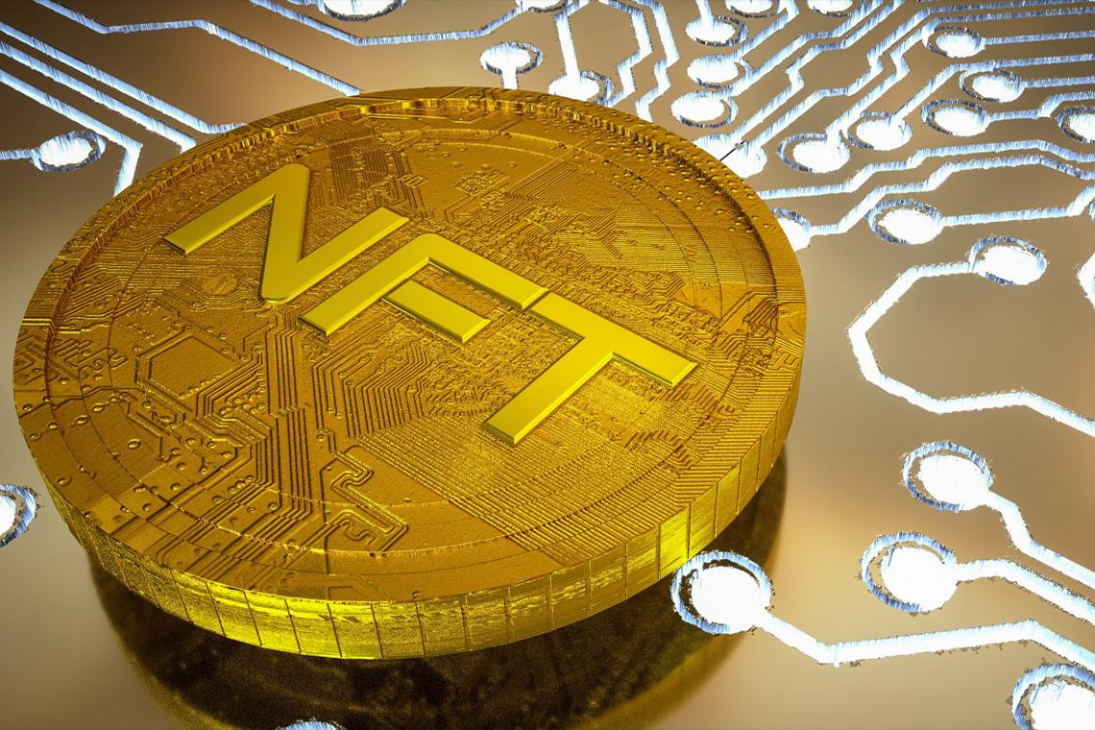
С развитием криптовалютного рынка появились новые технологии, стремительно набирающие популярность среди пользователей сети. NFT или non-fungible token — живой тому пример. Это такие невзаимозаменяемые токены. Их создали для переноса в блокчейн прав на владение уникальными объектами:
- антиквариатом;
- картинами;
- игровыми предметами;
- музыкальными композициями и прочим.
Каждый токен считается уникальным, его нельзя заменить другим. Особая востребованность NFT зафиксирована среди коллекционеров.
- DeFi.
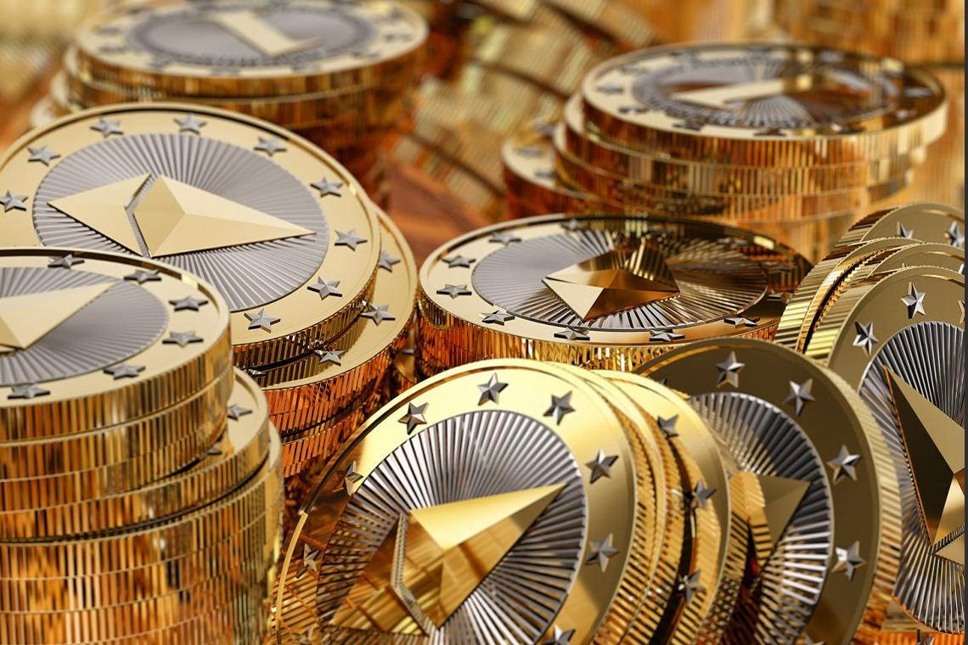
Decentralized Finance или по-русски «децентрализованные финансовые сервисы» — комплексные платформы, объединяющие различные виды виртуальных активов и их функционал. Некоторые эксперты говорят, что такие проекты позволяют оживить рынок крипты.
Основной особенностью DeFi считают то, что пользователи могут оказывать и получать разные услуги без посредников. Вместе с этим все расчеты выполняются в безопасной децентрализованной сети. Одним из примеров является протокол ETHMakerDAO. Его цель — стать более удобным и надежным сервисом взамен банковских услуг.

Какие есть криптовалюты?
Для лучшего понимания большого разнообразия виртуальных активов на крипторынке рассмотрим вместе с Вячеславом конкретные примеры.
- Bitcoin (ВТС).
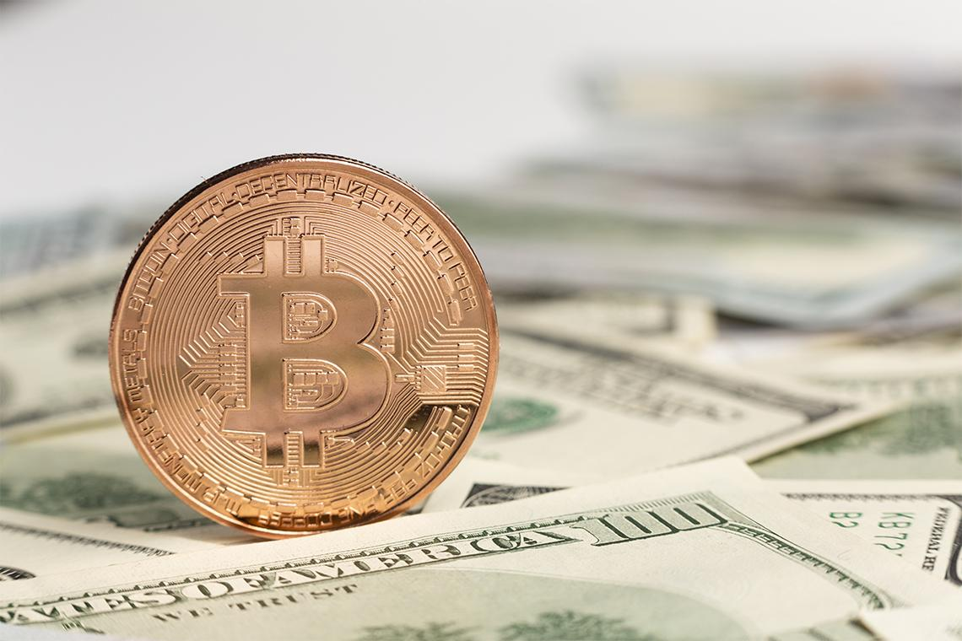
Как говорилось ранее, биткоин стал самой первой криптовалютой в мире, поэтому он считается наиболее популярным. Сегодня один BTC стоит примерно чуть больше $20к. Его рыночная капитализация дошла до отметки почти в 400 млрд. долларов. Эта монета представлена на торгах у многих криптобирж и считается главным активом виртуальных инвестиций.
- Ethereum (ETH).
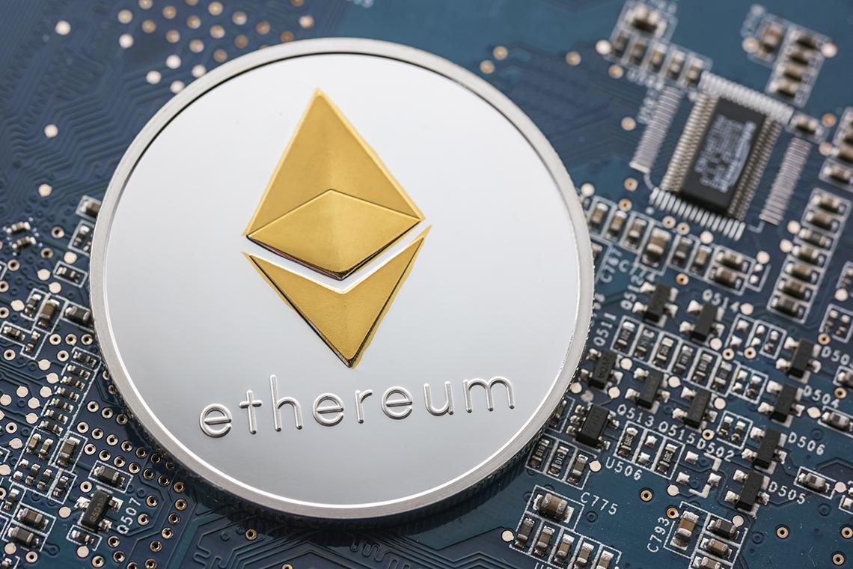
В мире криптовалюты есть площадка с аналогичным названием. Она считается децентрализованной и была разработана на основе персональной цепочки блокчейна. Основа ее функционирования — смарт-контракты. У площадки есть своя монета — Эфир. Ее используют для внутренних расчетов, также она применяется на торгах у различных бирж. Цена ETH составляет более $1,5к, а ее рыночная капитализация на сегодня достигла отметки в 190 млрд. долларов.
- Binance Coin (BNB).
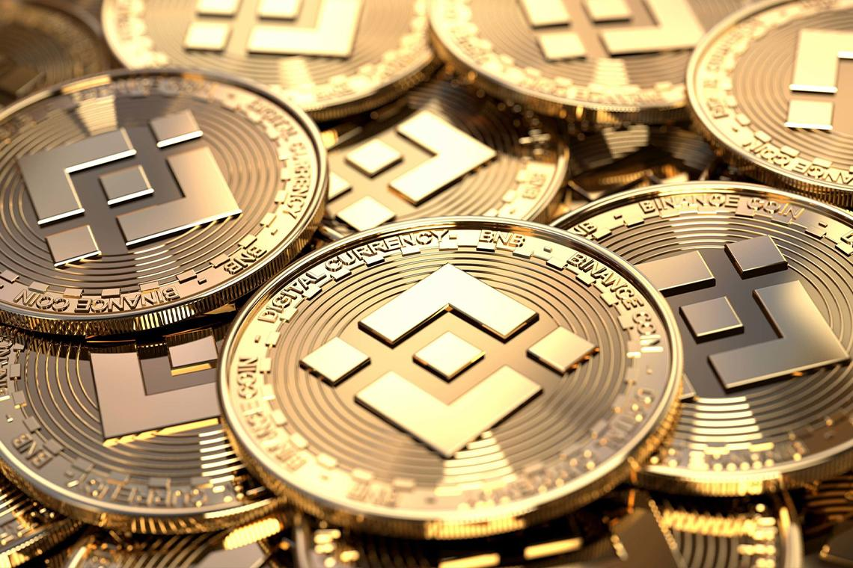
Главная монета популярной биржи Binance и блокчейнов Binance Chain и Binance Smart Chain. Пользователи не могут заниматься майнингом крипты. На сегодня курс BNB равен $289, а его капитализация составляет 47 млрд. долларов. Этот токен ценен своим использованием в форме платежного актива не только на криптобирже Binance, но и на других платформах.
- Polkadot (DOT).
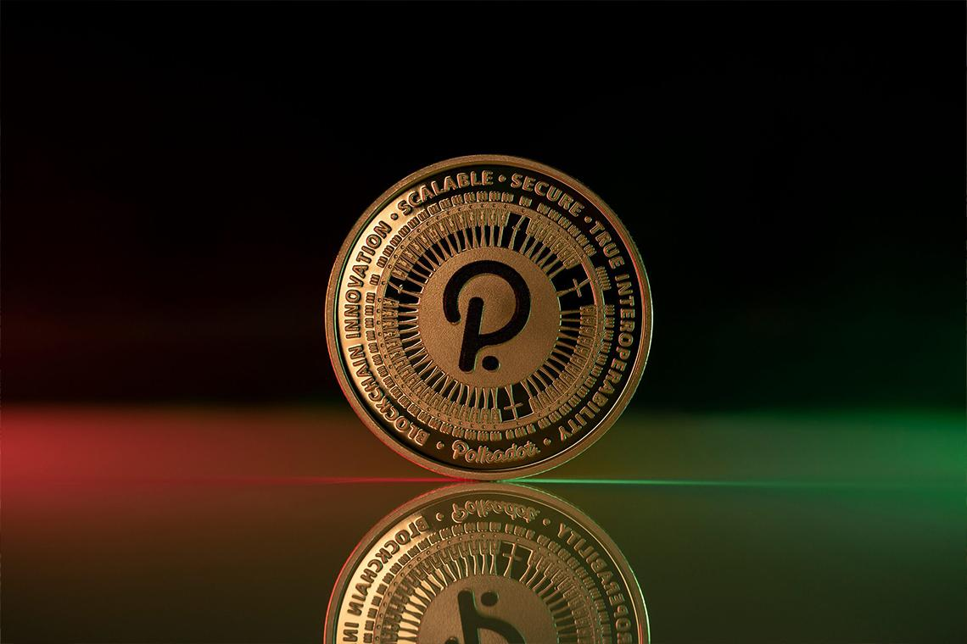
У блокчейн-платформы Polkadot есть свой вариант криптовалюты DOT. На сегодня цена монеты составляет не так много — всего 6 баксов, но несмотря на это ее рыночная капитализация уже перешагнула порог в 7,5 млрд. долларов. Токен используют в разных процессах: управлении сетью, стейкинге, обеспечении защиты системы. DOT позволяет передавать любые средства и данные между разными цепочками и платформами.
- Litecoin (LTC).
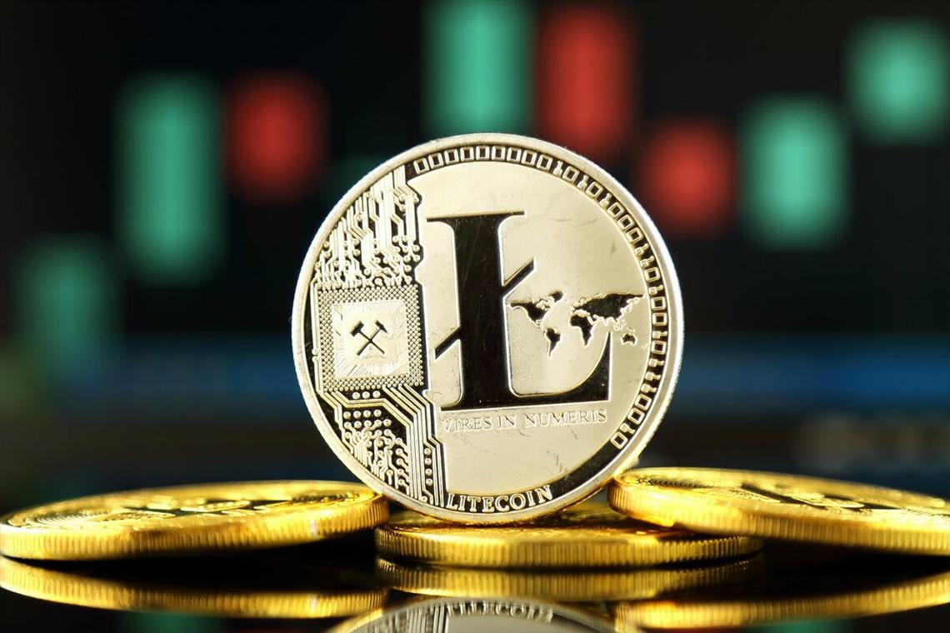
Относится к виртуальным коинам, работа которых основывается на кодовом базисе битка. Однако отличием LTC считают улучшенную скорость транзакций, иной алгоритм хеширования, а также измененный порядок эмиссий. Сейчас лайткоин стоит $57, его капитализация на рынке достигла отметки в 4 млрд. долларов. Монета создавалась для обеспечения недорогих, быстрых и безопасных платежей в системе блокчейн.
Опрос
Вопрос: Какой криптовалютой пользуетесь вы?
Ответы:
- Bitcoin — мое все!
- Ethereum.
- Binance Coin.
- DOT.
- Litecoin.
- Использую другую крипту.

Как купить и зарабатывать на криптовалюте?
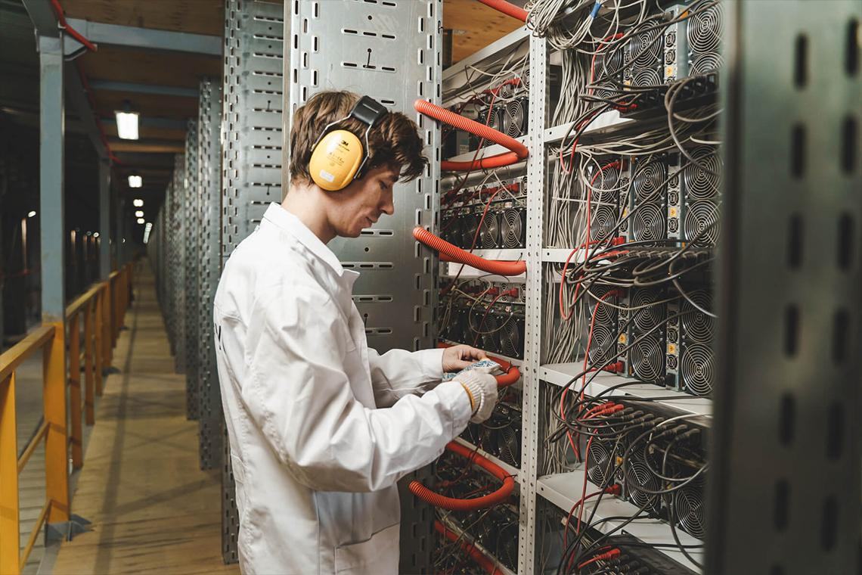
Изучив основную информацию о цифровых монетах, Вячеслав задумался над вопросом их приобретения. Но, как это сделать и не нарваться на мошенников? Как правило, покупка коинов выполняется в три шага.
- Выбор площадки.
Обычно пользователи выбирают между классическим брокером или профильной биржей. Первый вариант представлен онлайн-сервисами, которые предлагают купить / продать коины, а также иные финактивы, например облигации, акции и прочее. Зачастую такие площадки привлекают пользователей сниженной комиссией, но у них присутствует не слишком много криптовалютных функций.
Второй вариант — платформы, где предусмотрены разные варианты виртуальных денег, кошельков для хранения, процентных счетов и прочего. Большинство таких сервисов берут определенную комиссию, которая зависит от используемых активов.
Если сравнить площадки, новичкам советуем обращать внимание на представленные там токены, размеры комиссий, функционал безопасности, способы хранения и вывода активов, а также образовательные ресурсы.
Больше информации о проверенных и лучших криптобиржах в 2022 году по мнению экспертов рассказываем в статье.
- Внесение средств на персональный счет.
После того как Славик выбрал подходящий для него сервис, ему следует пополнить счет. Это даст ему возможность начать торговлю. Большая часть бирж, в зависимости от платформы, разрешает пользователям приобретать виртуальные деньги за фидуциарные средства. Это те, которые выпускает государство: доллары, фунты, евро. Также часто встречается возможность оплаты сделки банковскими картами.
Приобретение криптовалюты с помощью кредитки считается довольно рисковой операцией, поэтому такой способ поддерживает далеко не каждая площадка. Некоторые организации, выпускающие карты, тоже не разрешают проделывать транзакции с виртуальными монетами.
Связано это с повышенной волатильностью крипты — при торговле определенной группой средств риски ни к чему, как и потенциальные выплаты завышенной комиссии за переводы по кредиткам. Поэтому не рекомендуем заключать сделки в долг.
Есть площадки, которые принимают плату с помощью ACH-переводов — это такие транзакции, выполняемые через автоматизированную клиринговую плату. Также есть возможность внести средства с помощью банковского перевода. Доступные варианты оплаты и время ввода / вывода активов индивидуальны, все зависит от выбранного вами сервиса. Время клиринга депозитов определяет способ внесения средств.
Важно обратить внимание на размер комиссий, которые подразумевают потенциальные сборы за ввод / вывод активов, а также торговую пошлину. Их размер колеблется в зависимости от способа оплаты и используемой платформы. Изучите этот вопрос непосредственно на этапе выбора подходящего криптовалютного сервиса.
- Размещение заказа.
Предложения на покупку / продажу пользователи сети могут размещать через web-сервисы или приложения для смартфонов. Для приобретения монет следует:
- кликнуть на кнопку «Купить»;
- указать тип заказа;
- ввести сумму приобретаемого токена;
- подтвердить свои действия.
По этой же аналогии размещаются заказы на продажу.
Есть и другие варианты, как можно инвестировать в цифровые деньги. К ним можно отнести платежные системы по типу PayPal, Cash App и Venmo. Они дают пользователям возможность приобретать, продавать и хранить токены.
Помимо этого Вячеслав может воспользоваться другими инвестиционными инструментами:
- биткоин-трасты — акции можно купить на классический брокерский счет, этот инструмент дает инвесторам доступ к виртуальным монетам непосредственно через фондовый рынок;
- фонды взаимных инвестиций в BTC — есть ETF, прикрепленные к биткам, а также фонды для взаимного вкладывания активов в биткоины;
- блокчейн-акции, ETF — косвенно инвестировать в коины можно с помощью блокчейн-организаций, которые связаны с технологиями, заложенными в основе майнинга крипты и аналогичных транзакций (в качестве альтернативного варианта Славик может приобрести акции или ETF-компаний, работающих с технологией блокчейн).
Конкретный вариант покупки / продажи цифровых денег зависит от изначальных целей инвестора и предрасположенности к риску.

О заработке на криптовалюте
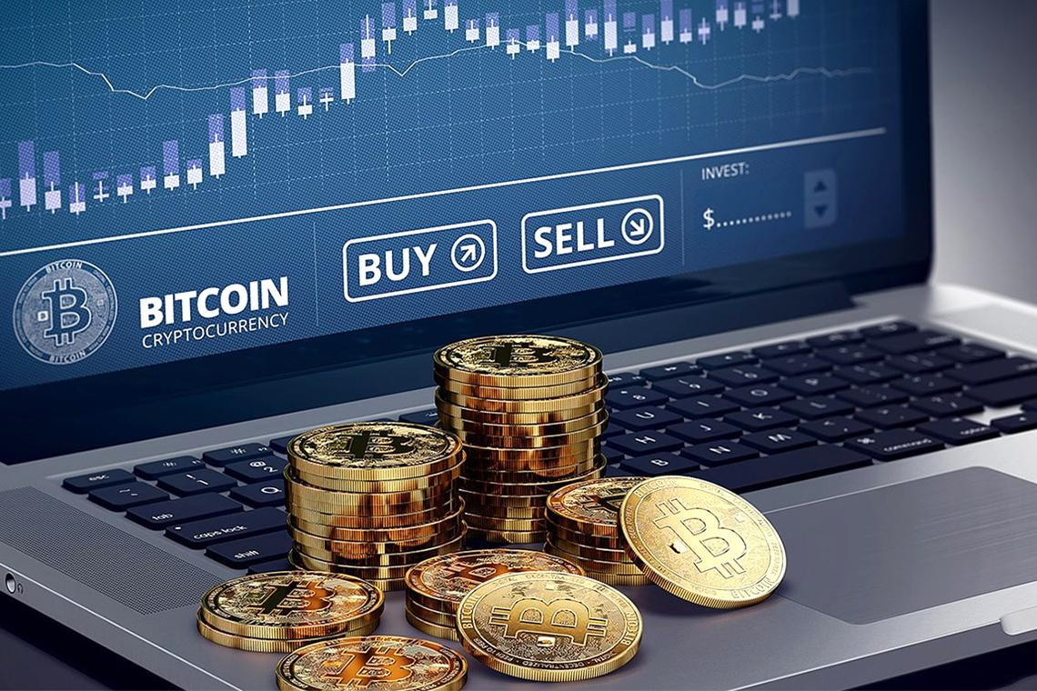
Сперва Славику нужно выяснить, какой у него порог терпимости и определиться с периодом инвестирования. Это может быть год, три, десять лет. Ну, а в конце, нашему герою нужно подумать, какой суммой он может рискнуть, ведь цифровые деньги — достаточно нестабильные активы.
Если вы немного «шарите» в инвестиционных стратегиях при покупках акций, то подход к вложению личных средств в криптовалюту мало чем отличается. Не стоит забывать, что динамика рынка виртуальных активов в большинстве зависит от макроэкономических событий.
«Крипторынок плотно взаимосвязан с фондовыми рынками Азии и Америки. Не стоит ждать, что если классические в понимании биржи по типу NASDAQ начнут падать, то крипта — будет только расти».
Стас Панков, трейдер и руководитель компании TTM Academy.
Если вы такой же новичок в мире крипты, как и Вячеслав, стоит как можно интенсивнее вкладываться в собственные знания. Иначе появляется риск столкнуться с проблемами из-за:
- отсутствия соответствующего опыта;
- финансовой грамотности;
- недопонимания работы виртуальных технологий, их основ безопасности.
Без знаний человек рискует потерять все накопления или их большую часть. Кроме погружения в тонкости работы с цифровыми активами следует понимать, что даже этот рынок не избавлен от мошенников и хакеров. Такие ребята с каждым разом придумывают все новые методы кражи чужих накоплений, в частности у неопытных пользователей.

Способы хранения криптовалюты?
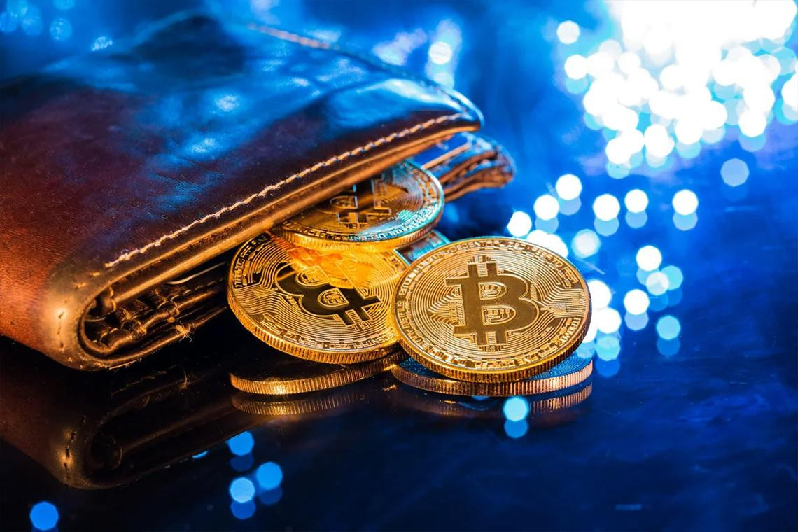
Допустим Вячеслав прикупил для себя немного монет. Что дальше? Теперь нужно обеспечить для активов надежное хранилище, которое будет защищать их от взломов и краж. Как правило, любые цифровые деньги держат в криптокошельках. Это такие физические устройства или же онлайн-программы, предназначенные для безопасного хранения закрытых ключей к виртуальным активам.
Есть биржи, которые предоставляют своим пользователям возможность завести такой кошелек. Это позволяет хранить средства непосредственно на самой площадке. Но тут есть нюансы, ведь автоматически такая услуга доступна не на всех биржах / брокерах. Существуют еще разные провайдеры кошельков.
Вообще, на криптовалютном рынке есть два типа хранения накоплений. Сюда относят «горячие» и «холодные» кошельки.
- Первый способ представлен в виде криптографического хранилища, где используются онлайн-программы. Они обеспечивают защиту закрытых ключей к монетам.
- Второй способ еще называют «аппаратным кошельком». Его отличием от «горячего» считают использование автономного электронного оборудования для защиты ключей.
Славику за использование «холодного» кошелька нужно будет платить комиссию, а вот «горячий» — обойдется бесплатно.
Давайте рассмотрим несколько их примеров.
Наименование | Описание
Bitcoin Core / Exodus | Они причислены к программным кошелькам, то есть активы будут храниться непосредственно на компьютере Славы. Соответственно для этого понадобится много, ну очень много места.  Так, для минимальной установки кошелька Bitcoin Core на ПК должно быть минимум 145 ГБ памяти на жестком диске. И это все только для хранения одной монеты.
Blockchain / Wirex | Это уже из серии онлайн-кошельков. В таком случае накопленные коины будут сохраняться в виртуальном облаке. Использовать их можно с любого устройства, включая смартфоны. Однако тут тоже есть свои тонкости.  Выбирать онлайн-кошельки нужно максимально тщательно — если мошенники взломают хранилище, Слава лишится всех накоплений. Для правильного решения следует внимательно изучить отзывы других пользователей и только потом принять окончательное решение.
Trezor / Ledger | Данные кошельки относятся к аппаратным. Они представлены в виде отдельных устройств. Это означает, что взломать их будет намного сложнее, чем обычные ПК. Но их Славе придется постоянно носить при себе, а еще и запомнить PIN-код для входа.
MyCelium / Breadwallet | Для смартфонов предусмотрены не только онлайн-кошельки, но и специальные приложения для хранения. Они идут как на платформу Android, так и на IOS. Приложения отличаются своим удобством, легкостью и быстротой.  Минусы все же есть — низкий уровень защиты. А еще если наш герой потеряет смартфон, воры, скорее всего, получат полный доступ к его активам.
WalletGenerator.​net / MyEtherWallet.​com | Возвращаемся немного в эру динозавров — говорим о бумажных кошельках. Это такие сгенерированные специальным сайтом приватные и публичные ключи. Их наш герой может распечатать на принтере или записать в блокнот.  Но не стоит забывать, что помимо листика бумаги, где будут указаны ключи — их больше нигде нельзя найти. Потеря записи равноценна утрате всех активов, имеющихся в хранилище.
Что же все-таки выбрать? Пожалуй, лучшим решением для новичка станет использование онлайн-кошельков. Почему? Вот несколько их преимуществ:
- не занимает места на компьютере;
- удобный и интуитивно понятный интерфейс;
- достаточно высокий уровень безопасности в сравнении с мобильными приложениями;
- можно использовать как на ПК, так и на смартфоне.
Еще хотелось бы поговорить о принципе работы онлайн-кошельков. Они, как вы уже могли понять, не хранят монеты. Облачные хранилища содержат только два вида ключей к вашим накоплениям:
- публичный — адрес, куда другие пользователи отправляют вам средства (по принципу работы чем-то напоминает электронную почту);
- приватный — случайная генерация цифр и букв, необходимая для доступа к активам.
Если публичный ключ можно сравнить с электронной почтой, то приватный — с паролем к ней.
Некоторые пользователи высказывают негодование, что у онлайн-хранилищ есть их приватные ключи. Однако они нужны только для подтверждения личности. В целом, это все равно, что жаловаться на то, что «Гугл» или «Яндекс» знают пароль от вашего email. Как еще можно помешать посторонним увидеть все имеющиеся письма на почтовом ящике?

Обмен криптовалюты на фиаты
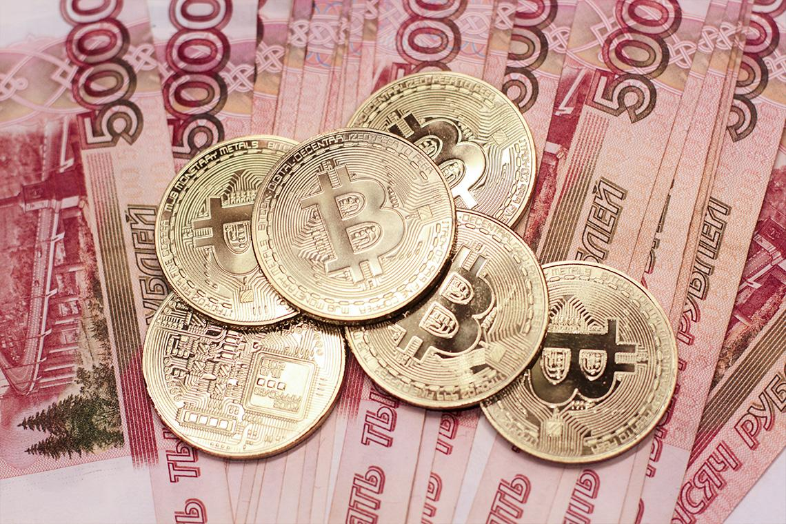
Понятие «фиатные деньги» знакомо далеко не каждому, но вот их суть — знают все. Фиатами называют обычные активы, выпускаемые тем или иным государством. Это привычные деньги (рубли, доллары, евро), которыми мы расплачиваемся за покупку еды, одежды, недвижимости и так далее. Из-за того, что многие порталы пока что не работают с цифровой валютой, человечество не может отказаться от фиатов.
Существует три главных варианта перевода виртуальных денег в реальные.
- Обменники. Например, GDAX или Coinbase. Выбирать обменники стоит с таким же вниманием и щепетильностью, как и онлайн-кошельки. Изучайте отзывы, обзоры других пользователей, проверяйте функции безопасности.
- Торговые площадки. Тут продавцы ищут покупателей — и наоборот. После первоначальной «встречи» на портале, пользователи самостоятельно принимают решение о способе перевода средств друг другу. Они могут организовать личную встречу или же воспользоваться услугами банков.
- Криптокарты. Неплохие примеры Bonpay или Spectrocoin. Эти карты предназначены для оплаты / снятия средств напрямую через банкомат. Сейчас они недоступны для европейских стран и СНГ из-за отсутствия провайдера на этих территориях. Однако многие организации говорят, что собираются предоставить новые карты в ближайшее время.

Что нужно знать и к чему готовиться новичкам?
Наше общество все еще пытается узнать, что за зверь такой — криптовалюта. Инвесторы, которые хотят работать с ней, должны быть готовы к любым неожиданностям. А они далеко не всегда бывают приятными. Крипторынок, мягко говоря, не отличается стабильностью, цены тут меняются по часам.
Вот к примеру, зимой 2014 года после падения Mt.Gox — онлайн-площадки для обмена цифровыми активами, стоимость биткоина снизилась почти на 50% с $837 до $439, и это произошло всего-то в течение месяца. А вот в декабре 2017 года цена на BTC увеличилась с $10к до $19к. Знаете почему? Хайп и повышенный спрос.
В обеих ситуациях были пользователи, которые заработали на этом огромные деньги, но и те, кто обанкротился.
Цены на виртуальные коины во многом зависят от СМИ. Цитаты экспертов и популярных личностей, новости о регуляциях, другие публикации — оказывают серьезное влияние на рыночный курс. К примеру, негативные отзывы Минфина Индии привели к снижению курса на 500 долларов. Порой даже самые топовые специалисты в этой сфере ошибаются, поэтому Вячеславу и вам стоит иметь свое мнение и проводить глубокий анализ всего, что происходит на рынке.
Действительно ли опасно вкладываться в криптовалюту? Какие есть риски и гарантии? Что делать, чтобы не прогореть? Делимся советами в нашей статье: «Криптовалюта: риски, как их избежать и использовать перспективы».

О безопасности криптовалюты
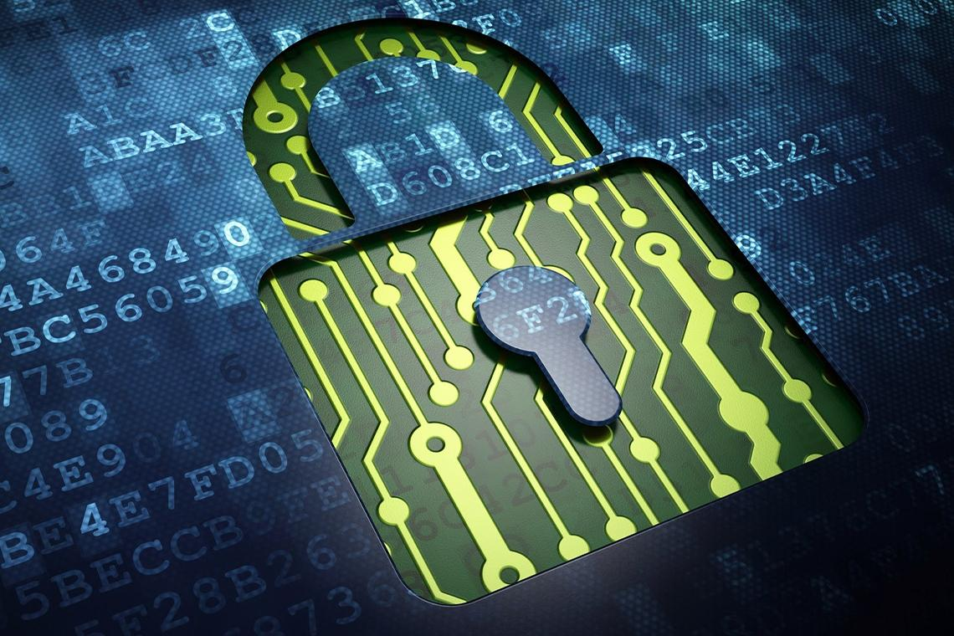
Слава уже знает, что в основе цифровых активов лежит технология блокчейна. Она сохраняет все транзакции в специальные блоки и указывает их время. Вообще, это достаточно сложный процесс с технической стороны. Но в результате получается цифровая база криптотранзакций, которая может похвастаться своей устойчивостью ко взломам.
Дополнительно для выполнения перевода пользователю нужно пройти двухфакторную аутентификацию. Для начала транзакции в некоторых случаях может понадобиться указать имя и пароль. Следующим шагом станет ввод кода аутентификации, который отправляется на телефон в виде сообщения.
Но все-таки эти меры предосторожности не дают полной гарантии отсутствия взломов. Несколько крупных мошеннических операций вылились в довольно внушительную копеечку для криптовалютных стартапов. В истории крипторынка есть два самых больших взлома:
- взлом кошелька Coincheck — мошенники забрали $534 млн.
- взлом биржи BitGrai — у нее выкрали $195 млн.
Отличительной чертой цифровых монет от тех, что поддерживаются государствами, считают определение цены на крипту только спросом и предложением. Такая ситуация приводит к резким скачкам, которые будут приносить пользователями как прибыль, так и убытки.
Помимо всего описанного, инвестиции в виртуальные токены в гораздо меньшей степени подходят под акты о нормативной защите, чем те же привычные финансовые активы: акции, облигации, фонды. Вот так и живем. Повсюду риски. Поэтому всегда нужно думать головой и прокачивать свои знания.

Рекомендации экспертов для новичков
Так как вложения в виртуальные монеты считаются довольно рисковым занятием, в особенности для тех, кто только начал свой путь в этом направлении, следует обратиться к профи. Собрали для вас полезные советы от экспертов, которые позволят вам делать более сознательные выборы.
- Анализируйте биржи.
Перед внесением денег изучите всю возможную информацию о площадках, куда собираетесь инвестировать. По разным оценкам, сейчас в сети есть больше 500 криптобирж. Первым делом выполните подробный анализ, изучите комментарии пользователей и при возможности посоветуйтесь с более грамотными инвесторами, у которых есть реальный опыт работы с виртуальными деньгами.
- Позаботьтесь о хранении токенов.
Ранее мы уже говорили, где можно хранить ваши виртуальные накопления — в кошельках. У них есть разные типы, каждый из которых имеет свои плюсы и минусы, технические требования и уровень безопасности. По аналогии с биржами детально изучаем все варианты хранения и только потом выбираем тот, что подходит лично вам.
- Диверсифицируйте.
Ух, а слово то какое! Диверсификация подразумевает под собой построение особой тактики для успешного вложения как в фиаты, так и в крипту. К примеру, не нужно инвестировать все накопления лишь в одни битки только из-за того, что он пользуется большой популярностью. Существуют тысячи других монет для вложения средств. Лучшим решением станет распределение активов по нескольким валютам.
- Подготовьтесь к повышенной волатильности.
Крипторынок отличается своей переменчивостью. Подготовьтесь к резким перепадам цен на коины. Если ваш финансовый портфель или психика не способны выдержать эти колебания — работа с виртуальными монетами возможно станет не лучшим выбором.
Сегодня биткоины, эфиры и другие цифровые токены находятся на пике популярности. Но вот рынок пока пребывает на стадии становления, да и саму валюту многие считают довольно спекулятивным предметом. Инвестиции во что-то новое в большинстве случаев связаны с рисками. Стоит быть готовым к этому, проводить подробные анализы и в самом начале вкладывать деньги консервативно.

Перспективы криптовалюты в мире и России
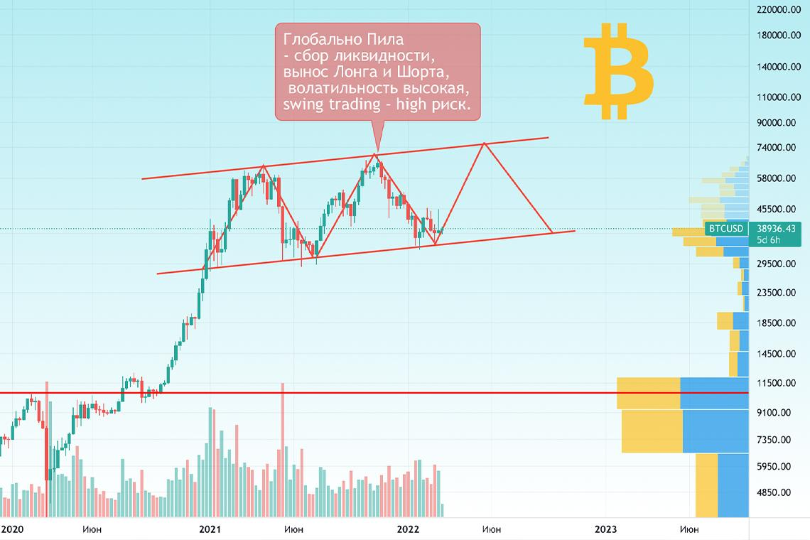
Продолжительный период, который назвали «криптовалютной зимой», наталкивает на мысли о будущем. Будут ли цифровые монеты актуальны дальше? Что насчет прибыльности майнинга? На разных порталах и соцсетях пользователи многократно обсуждают возможные падения и взлеты рынка. А чего ждать в реальности?
К концу этого года эксперты предсказывают, что цена биткоина достигнет отметки в 35к долларов, а эфира — 3к долларов. Несмотря на это, от оптимистического настроя лучше отказаться сразу. Аналитики не исключают, что основные монеты закончат 2022 год на текущем уровне или вообще упадут в стоимости. При дальнейшем продолжении «медвежьего» тренда на крипторынке цена за BTC может упасть до $12к, а эфира — до $1,2к.
Если опираться на мнение экспертов, то ждать новых взлетов в этом году точно не стоит. Причины этого таятся в:
- политике ФРС;
- рецессии в США;
- небывалой инфляции;
- приближающемся энергетическом кризисе на территории Европы.
Если говорить о России, в начале года Центробанк запретил в стране выпуск криптовалюты. Также он не одобрил ее использование для инвестирования. Позже Минфин составил законопроект для регулирования цифровых денег. Он все также запрещал использовать токены в качестве платежного средства в стране, но его разрешили рассматривать в виде инструмента для инвестиций.
«Криптовалюты можно использовать для международных расчетов, но они не должны проникнуть на торги внутри страны. Цифровые монеты нельзя допускать к торгам, так как у них высокая волатильность».
Эльвира Набиуллина, глава Центробанка РФ.
Также в ближайшее время депутаты планируют рассмотреть новые законодательный проект. Он направлен на регулирование майнинга цифровых токенов. Анатолий Аксаков, депутат «Справедливая Россия — За правду», считает, что добычу монет стоит разрешить только в регионах, где есть энергоизбыток. А вот там, где он отсутствует — майнинг лучше ограничить.
Нужно еще обговорить ситуацию с налогами на криптовалюту в РФ. Да, продавец и покупатель могут физически быть в стране, но вот торговые сделки обычно проводятся на виртуальных сервисах, которые зарегистрированы за границей. Получается, что формально все происходит не в России. Такие операции каждый пользователь делает на свой страх и риск.
Пока в России большая часть криптоинвесторов предпочитают не фиксировать свои сделки, в особенности если они выполняются в сети. Если вы хотите находиться в правовом поле, при продаже виртуальных активов следует платить налоги. Минфин дал разъяснения о порядке и основаниях для внесения пошлины.
Если говорить о физических лицах, пока у них нет ограничений на приобретение / реализацию коинов. Но важно отмечать все сделки — для этого следует отчитываться перед налоговой, то есть подавать декларацию в специальной форме 3-НДФЛ. Вячеславу, если он решит все-таки заняться инвестициями, потребуется заполнять и сдавать в ФНС такой документ с обозначением полученных доходов за прошлый год.

Пора заканчивать
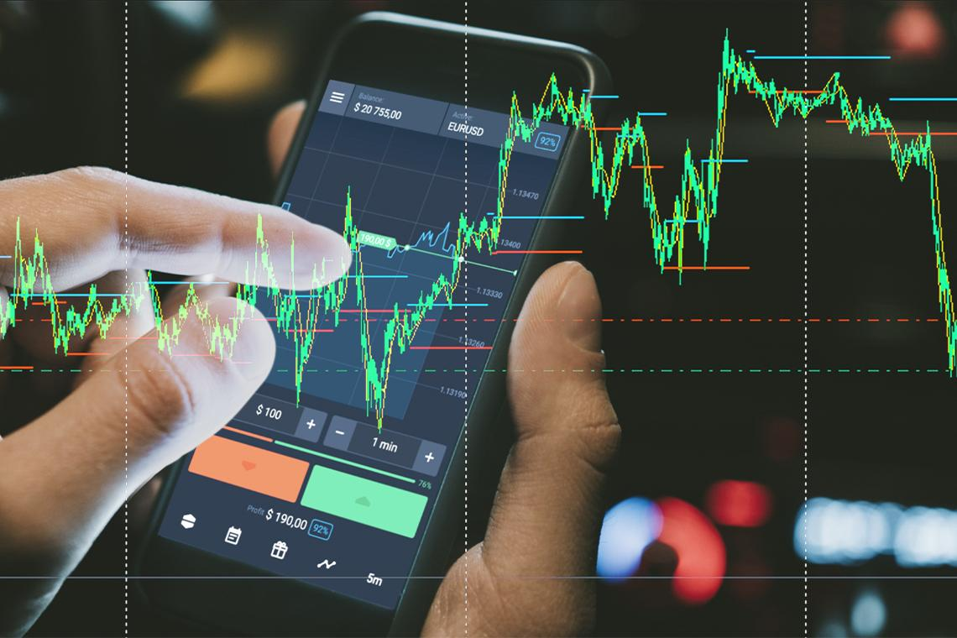
Криптовалюта — цифровой актив, выпуском которого не занимается Центробанк или другой орган по регулированию денежного обращения в стране. Основным отличием таких монет от обычного рубля / доллара считают отсутствие централизованной системы, занимающейся выпуском и печатью денег.
Повлиять на транзакции, проводимые пользователями сети, никто не способен: ни государственные органы, ни банки. Виртуальные активы построены на технологии блокчейн, состоящей из цепочек, которые объединяются в одну общую систему. У крипты есть как внушительные плюсы, так и минусы.
Вячеслав и другие пользователи могут покупать и продавать виртуальные монеты в России. Но тут важно фиксировать все проведенные сделки, чтобы не нарваться на неприятности. Для этого нужно ежегодно подавать отчетность в налоговую службу.
А как вы относитесь к криптовалюте? Хотели бы начать инвестирование в нее? Поделитесь своими мыслями в комментариях.

